5.Паралелизъм на ниво процесори.SIM и MIMD процесори.
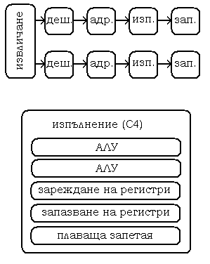
За повишаване производителността на процесора и по-нататъшно подобрение на бързодействието се въвежда два процесорни конвейера (физически две еднакви последователности от устройства).
Инструкциите, ако са последователни, минават паралелно, а ако не (ако изпълнението на втората зависи от резултата от първата), се изчакват и минават една след друга.
При конвейера, скоростта се определя по най-бавното стъпало - стъпалато на изпълнението. Затова бива измислен суперскаларният конвейер. В него работят 2 АЛУ-та (автономни) и допълнителни елементи за процеса на изпълнение - целта е да има повече работещи устройства (отделни физически устройства), който са специализирани и бързо изпълняват определените за тях операции.
Изпълнението на процесора се извършва чрез отделни физически блокове-оптимизирани.
Направата на по-бързи и естествени процесори запазва Ноймановата архитектура.
SIM процесори
Single Instruction Multiple Datastream ("една инструкция, различни памети") процесорите включват масивни (array) и векторни процесори. SIMD е организация на работата, при която една програма се изпълнява върху много процесори, като една инструкция се смята на различни места (типично за масивните процесори)
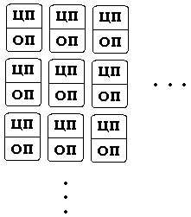
Масивни(array) процесори
Масивните процесори се състоят от много процесори, които изпълняват една и съща инструкция върху данни от паметта, като всички обработват различни парченца от тези данни едновременно. Всеки процесор си има собствена ОП и си работи с нея. Масивните процесори работят много добре при матрични изчисления върху матрици(тоест, ако имаме 64x64 процесора, най-добре работим върху матрици, не по-големи от 64x64). При по-големи матрици, те се разделят на части, които се обработват поотделно. Матричните процесори са сравнително скъпи и тясно специализирани, поради което отмират постепенно.Array процесорите са много скъпи и има само няколко в света.

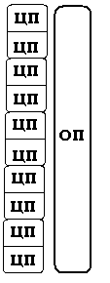
Векторни процесори
Дело са на инж. Cray.
При векторния процесор имаме един вектор с множество ЦП. Паметта е обща, но с едновременен магистрален достъп на всички ЦП до нея. Реално имаме същата работа като масивния процесор, но парчетата памети, с които работи, са вектори, а не матрици (матриците се обработват поредово или постълбово). Широко разпространени във видеообработващ хардуеър (видеокарти, игрови конзоли), както и в суперкомпютрите (например на Cray).

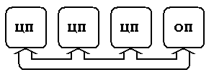
MIMD процесори- Друг подход към по-мощни процесори е Multiple instruction, Multiple Datastream("различни инструкции, различни памети").Това са няколко процесора(мултипроцесорна структура), свързани с магистрала към обща ОП, като процесорите не изпълняват една и съща, а отделни инструкции (съответно, могат да се пресекат в определени моменти по отношение на работата с ОП (операнди и записване на резултати)). Начинът на работа се нарича разпределена обработка между процесорите и се синхронизира трудно. Съществено се различава от концепцията на фон Нойман.
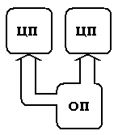
Двуядрени процесори
Може да се интегрират 2 процесора (изчислителни ядра) в общо устройство - получава се двуядрен процесор. Многоядрените процесори получават все по-широко разпространение в персоналните компютри. Най-често отделните ядра имат отделни блокове регистри. Чрез специализирани програми за изпълнение двуядрените процесори могат да повишат общата производителност на системата. Като пример, едното ядро може да се използва за системата, а другото - за приложния софтуер, за разлика от едноядрен процесор, който ще привключва между различните видове програми и ще се получава накъсване.
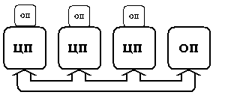
Съществуват още многоядрени процесори(мулрипроцесорни архитектури), които са от тип MIMD.
При тях всеки процесор да има собствена ОП, но има и една обща памет за всички процесори. Възможна е комуникация между отделните процесори .Имаме едновременно паралелизъм и синхронизация. Тези машини са сложни до такава степен, че за ефективната им работа са разработени специални програмни езици.

